STM32 ADC KULLANIMI (POLLİNG, INTERRUPT VE DMA)
ADC bir çok kişinin de bildiği üzere “Analog Digital Converter” in baş harflerinden oluşan analog veriyi dijital veriye dönüştürme aracıdır işlemlerinin tamamını dijital olarak yapan mikrodenetleyici tabanlı sistemler için, analog sinyaller ile çalışılması gerektiğinde ADC çok önemli bir donanımdır. Aslında işin en özeti ADC’ ler analog değer olarak sürekli olan veriyi, zaman ve değer uzayında ayrık hale getirmeye yararlar. Zaman uzayında ayrık demek belirli zaman aralıklarında analog sinyalden veri alınması(örneklenmesi) anlamına gelmektedir. Değer uzayında ayrık olması ise alınan örneklerin ADC’ nin çözünürlüğüne göre sadece belirli değerleri alabilmesidir(kuantalanması). Burada bahsettiğimizi çözünürlük ne anlama gelmektedir.

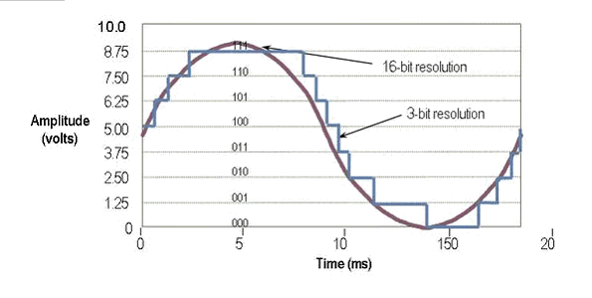
Resimde analog bir sinüs işaretinin 2 farklı çözünürlükte örneklenmiş hali görünmekte. 3 bitlik olan örneklemeye dikkat edecek olursak alabildiği değerler 2^3 = 8 tanedir. Giriş sinyalinin değeri ne olursa olsun çıkış değerinin bu 8 seviye dışında olması imkansıdır. Aslında aynı durum 16 birlik çözünürlük kullanılması durumunda da vardır. Ancak 16 bit kullanılması durumunda alınabilecek değerlerin sayısı artacak ve seviyeler arası fark oldukça küçülecektir. ADC’ nin çözünürlüğe bağlı olarak seviyeler arasındaki fark aşağıdaki şekilde hesaplanabilir.

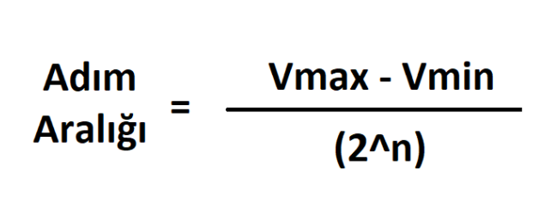

Formülde belirtilen Vmax ve Vmin giriş işaretinin max ve min değerleri değil, kullanılan ADC’ nin ölçebileceği en yüksek ve en düşük gerilim değerleridir. Genelde ADC’ lerde en düşük değer 0 olarak alınır. Ancak ADC’ lerde bulunan Vref girişleri ile bu değer değiştirilebilir. Biz bu konuda buna değinmeyeceğiz. Payda da verilen 2^n ifadesindeki n ise çözünürlük olup bit değeri olarak ifade edilir. Örneğin 10 bit çözünürlüklü bir ADC için payda 1024 değerini alacaktır. 10 bitlik 5V girişli bir ADC için adım aralığı yaklaşık olarak 4.8 mV çıkacaktır. Bu aynı zamanda şu anlama gelmektedir. Bu ADC en az 4.8 mV’ lık bir gerilim ölçebilir. Bunun daha aşağısındaki gerilim değerleri için daha hassas bir ADC kullanılmalı yada ölçülecek işaret yükseltilmelidir. Şimdi gelelim STM32′ de ADC kullanımının nasıl yapıldığına.
STM32′ de ADC’ yi 3 farklı şekilde kullanabiliriz. İlki Arduino’ da da kulladığımız “polling” kullanımı. ADC polling olarak kullanırken analog dijital çevrim süresince farklı bir işlem yapmaz ve çevrimin bitmesini bekler. Yapılacak ölçümün çok hızlı olmasının gerekmediği yada uzun zaman aralıklarında tek ölçüm yapılmasının yeterli olduğu durumlarda sıklıkla kullanılır. Diğer bir kullanım şekli ise “interrupt” lı kullanımdır. Bu kullanım şeklinde denetleyici ADC’ ye çevrim işleminin başlaması için komut verir ve yazılımda belirtilmiş diğer işlemler yapmaya devam eder. Analog dijital çevrim tamamlandığı zaman ise bir interrupt meydana gelir ve interrupt vektörünün işaret ettiği fonksiyon çağrılır. Böylece çevrim işleminin uzun olduğu durumlarda ADC çevriminin beklemek gerekmez. Bloklayıcı işlemlerin olmaması gereken hassas uygulamalarda sıklıkla kullanılır. Son kullanım şekli ise DMA (Direct Memeory Acces) ile kullanımdır. Bu kullanım şeklinde ADC’ ye dönüştürmeye başlaması için mikrodenetleyici tarafından komut verilir ve diğer işlemlere yapılmaya devam eder. Interrupt ile kullanımından en büyük farkı, ADC’ nin çevrimi tamamladıktan sonra elde ettiği değeri hafıza bölgesine DMA tarafından yazılmasıdır. Böylece mikrodenetleyici hiç bir şekilde ADC işlemleri ile meşgul olmaz. Özellikle çok sayıda ölçümün ard arda ve hızlı yapılmasının istendiği durumlarda DMA kullanılır.
Bu kullanım şekillerininin STM32′ de kullanımına gelmeden STM32 CubeMX ile ayarlamalarımızı yapalım. Ayarları her seferinde ayrı ayrı göstermemek için sadece bir resim koyacağım ve Polling, Interrupt ve DMA kullanımı için gerekli ayarların hepsi bu resimde olacak. Yani bu resimdeki ayarların hepsini polling yada interrupt kullanımı için yapmanıza gerek yok. Ancak bu ayarlar ile üç kullanım şekli ile ADC kullanabilirsiniz. Resimdeki ayarların hepsini elimden geldiğince açıklamaya çalışacağım.
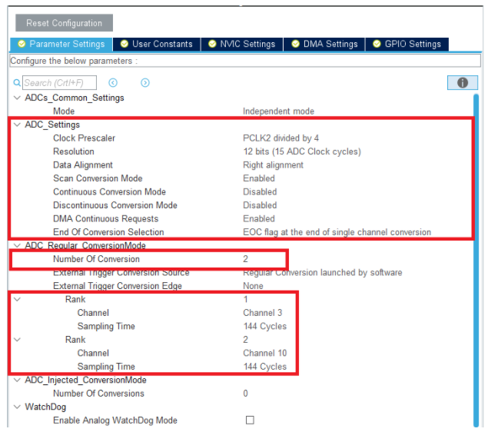

- Clock Prescaler: Bu ayar ADC’ nin çalışmak için htiyaç duyduğu saat darbesini PCLK2 hattından kaç ile bölerek kullanacağını belirtir.
- Resolution: Yukarıda belirttiğimiz çözünürlük ayarı. Daha düşük çözünürlük seçerek daha az saat derbesi gerektiren daha hızlı ölçümler yapılabilir.
- Data Alignment: Analog dijital çevrim sonunda elde edilen verinin en değerli biti sağda mı yoksa solda mı olacağını belirler.
- Scan Conversion: Aktif edilmesi durumunda aynı ADC’ de birden fazla kanal kullanılacağı zaman ölçümleri arka arkaya yapar. Böylece her kanal için ölçüm sonrası ayrı ayrı sayısal dönüştürme yapmaz, aktif edilen tüm kanallar için ölçüm bitince tek sefer dönüştürme yapar. Bu da dönüştürme işleminin daha hızlı olmasını sağlar.
- Continuous Conversion: ADC dönüşümü yazılımda bir kere başlatıldığında tekrar başlatmaya gerek kalmaz. Dönüştürme tamamlanınca tekrar çevrim başlar.
- DMA Continuous Request: ADC’ nin DMA ile kullanımı için yapılması gereken ayar.
- Number of Covnersion: ADC başlatıldığında yapılacak çevrim sayısı. Aktif edilmek istenen kanal sayısı kadar seçilmelidir.
- Channel: Aktif edilen ADC kanalının seçimi
- Sampling Time: ADC ile yapılacak 1 çevrim işlemi için gereken cycle sayısı. Cycle sayısı artarsa çevrim süresi uzar ama ölçüm daha doğru gerçekleşir.

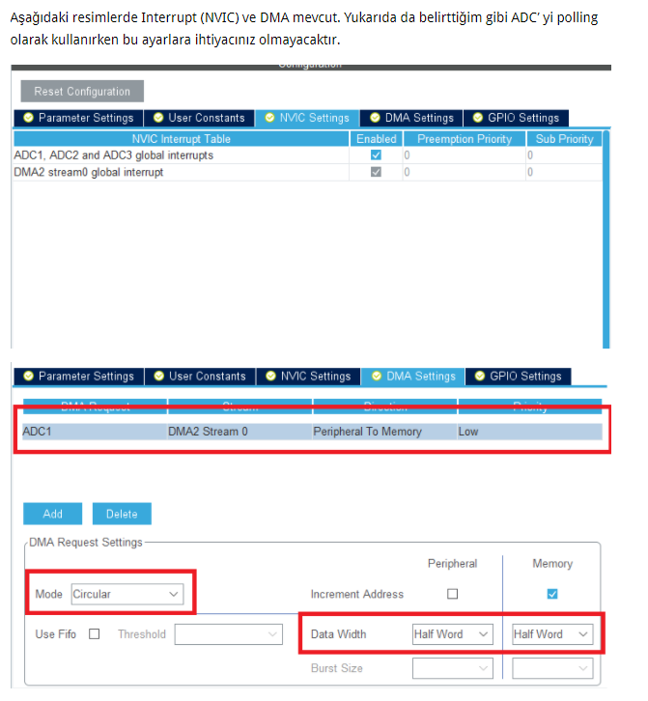

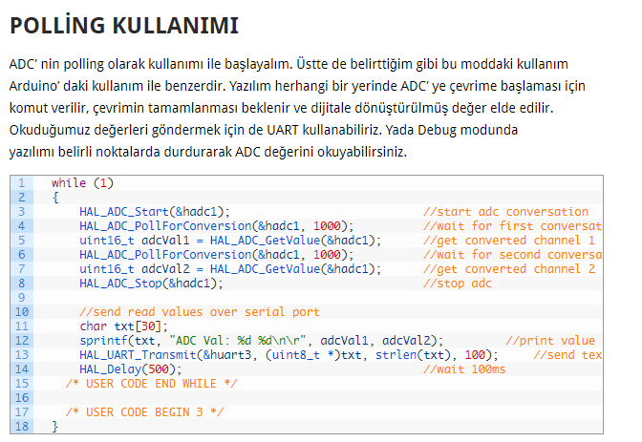

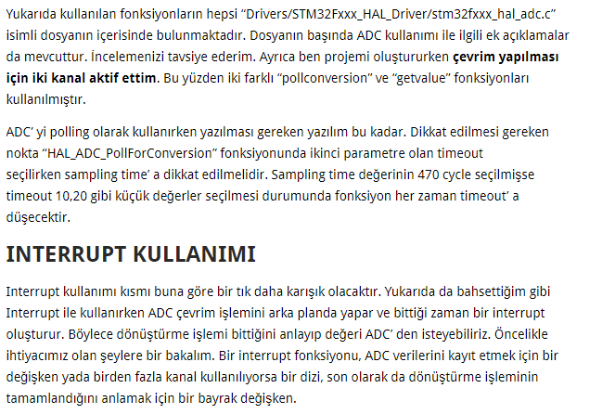
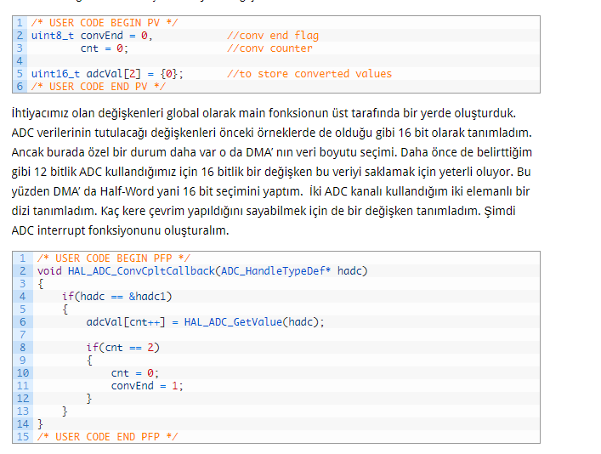

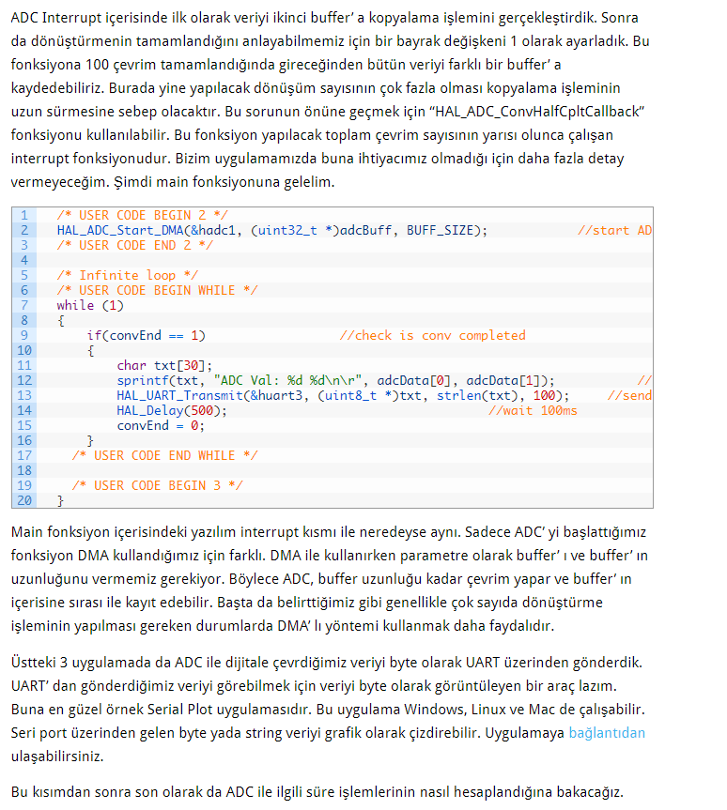

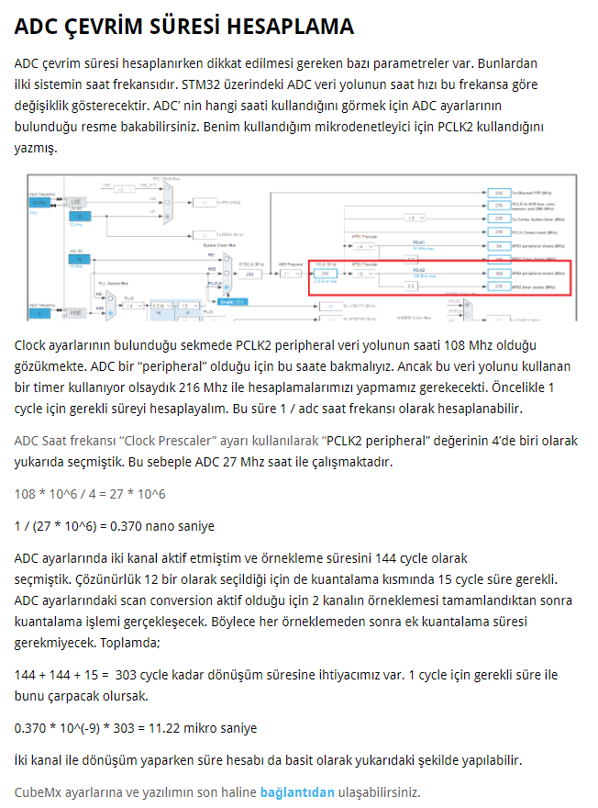

ADC_SingleModeConversion

/*
* stm32fxxx_hal_adc.c kütüphanesinden start it fonksiyonunu buluyoruz ve while'a yapıştırıyoruz
* aynı kütüphaneden HAL_ADC_PollForConversion fonksiyonunu bulup yağıştırıyoruz
* potansiyometrenin 3 bacağı var. biri ground, biri vcc, biri ADC pin çıkışı
* global variables kullanacaksak expression değil live expressiondan debuglara bakmalıyız
*
*/

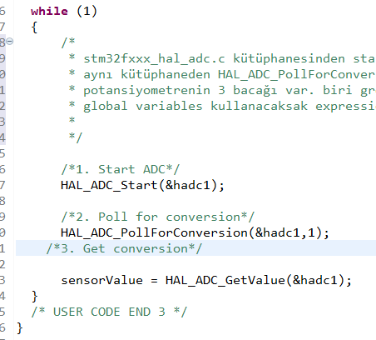

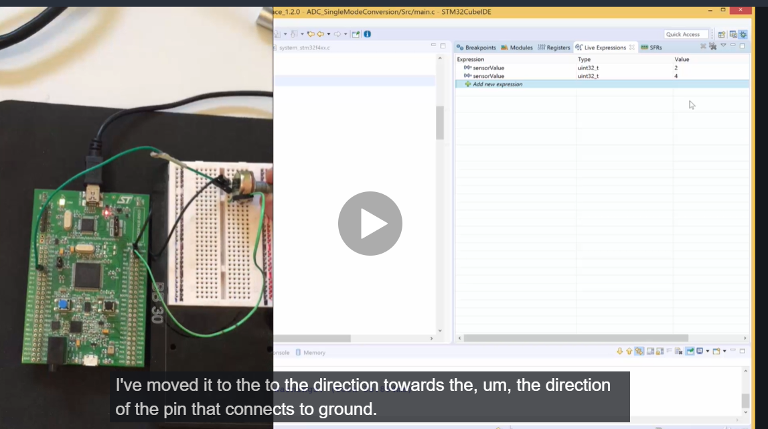
http://www.lojikprob.com/embedded/stm32/stm32-hal-ve-cubemx-ile-adc-uygulamasi-2/
Detaylı anlatım

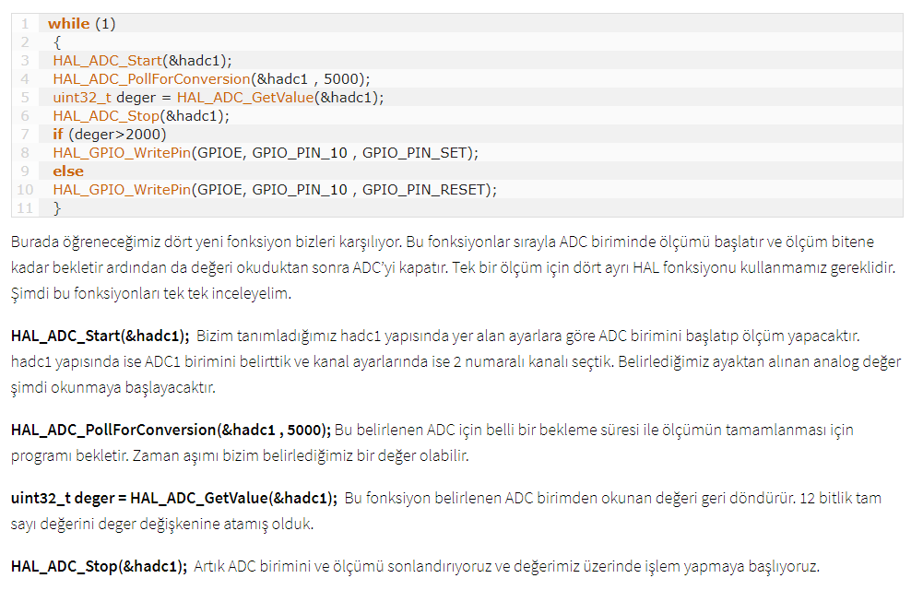

____________ADC_ContinuousConversion____________

____________ADC_InterruptConversion____________

stm32fxx_hal_adc.c sayfasında açıklamalara bak

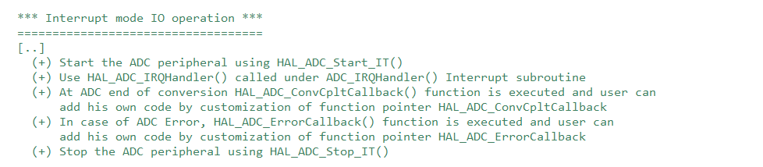

HAL_ADC_Start_IT() kullanarak ADC çevre birimini başlatın
(+) ADC_IRQHandler() Interrupt alt yordamı altında çağrılan HAL_ADC_IRQHandler() kullanın
(+) ADC dönüşümünün sonunda HAL_ADC_ConvCpltCallback() işlevi yürütülür ve kullanıcı
HAL_ADC_ConvCpltCallback işlev işaretçisini özelleştirerek kendi kodunu ekleyin
(+) ADC Hatası durumunda HAL_ADC_ErrorCallback() işlevi yürütülür ve kullanıcı
HAL_ADC_ErrorCallback işlev işaretçisini özelleştirerek kendi kodunu ekleyin
(+) HAL_ADC_Stop_IT() kullanarak ADC çevre birimini durdurun

____________ADC_DriverFor_Single-Channel____________

https://www.st.com/resource/en/application_note/cd00258017-stm32s-adc-modes-and-their-applications-stmicroelectronics.pdf

Single-channel continuous conversion mode
The single-channel continuous conversion mode converts a single channel continuously and indefinitely in regular channel conversion. The continuous mode feature allows the ADC to work in the background. The ADC converts the channels continuously without any intervention from the CPU. Additionally, the DMA can be used in circular mode, thus reducing the CPU load.

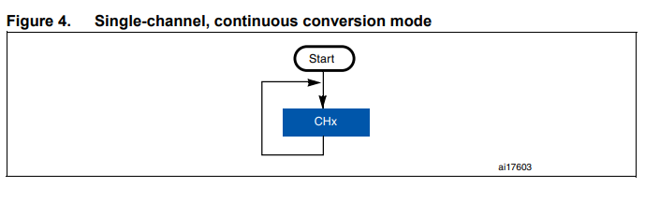
Tek kanallı sürekli dönüştürme modu, tek bir kanalı sürekli olarak dönüştürür
ve süresiz olarak normal kanal dönüşümünde.
Sürekli mod özelliği, ADC'nin arka planda çalışmasına izin verir. ADC dönüştürür
CPU'nun herhangi bir müdahalesi olmadan kanalları sürekli olarak Ek olarak, DMA
dairesel modda kullanılabilir, böylece CPU yükünü azaltır.

